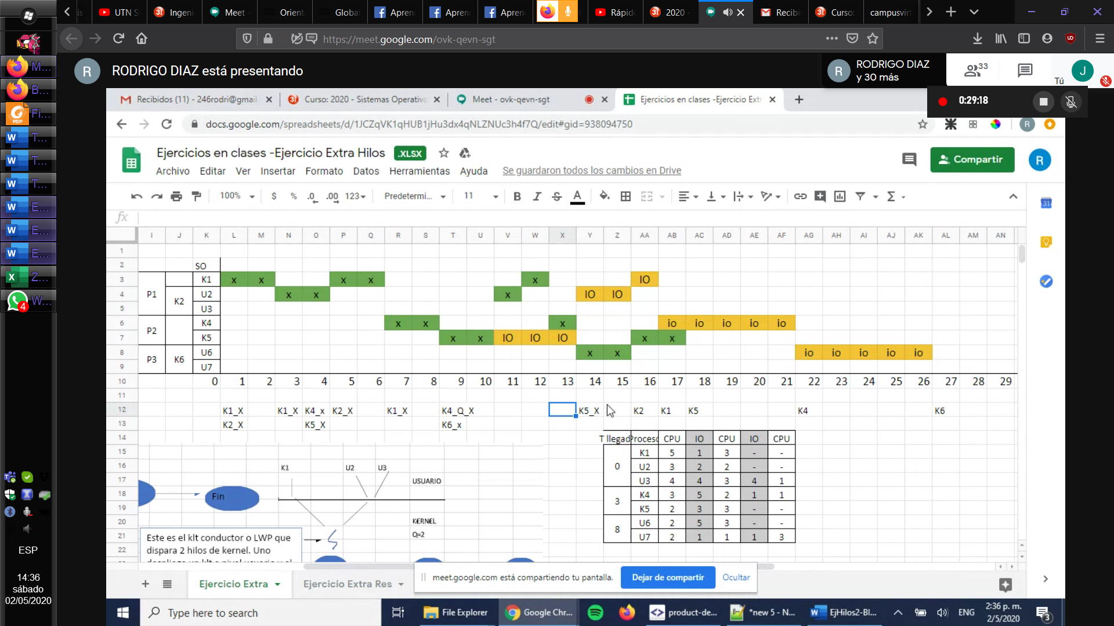

La exigencia básica para soportar la concurrencia de procesos es la posibilidad de hacer cumplir la exclusión mutua es decir, la capacidad d prohibir a los demás procesos realizar una acción cuando un proceso haya obtenido el permiso (un permiso), se puede decir que lo que se busca básicamente es asegurar la mutua exclusión

Ejercicio de productor – consumidor :

